附件
饮用水水源保护区拐点坐标表及划分示意图

陵水黎族自治县本号镇吊罗河河流型饮用水水源保护区拐点坐标表
一级保护区拐点
编号 | 经度 | 纬度 | 编号 | 经度 | 纬度
1 | E：109.920248° | N：18.682458° | 9 | E：109.912214° | N：18.686833°
2 | E：109.919324° | N：18.682071° | 10 | E：109.913239° | N：18.685001°
3 | E：109.917639° | N：18.682345° | 11 | E：109.915058° | N：18.684841°
4 | E：109.916831° | N：18.682314° | 12 | E：109.917237° | N：18.683779°
5 | E：109.916301° | N：18.683088° | 13 | E：109.917472° | N：18.683354°
6 | E：109.915015° | N：18.683772° | 14 | E：109.919228° | N：18.683152°
7 | E：109.912726° | N：18.684049° | 15 | E：109.920296° | N：18.683250°
8 | E：109.911077° | N：18.686868° | 16 | E：109.920942° | N：18.682658°
二级保护区拐点
编号 | 经度 | 纬度 | 编号 | 经度 | 纬度
1 | E：109.918827° | N：18.680690° | 13 | E：109.903744° | N：18.702150°
2 | E：109.917517° | N：18.680971° | 14 | E：109.907642° | N：18.702522°
3 | E：109.916384° | N：18.681027° | 15 | E：109.908341° | N：18.699801°
4 | E：109.914659° | N：18.682386° | 16 | E：109.910779° | N：18.697051°
5 | E：109.912150° | N：18.682810° | 17 | E：109.910470° | N：18.694995°
6 | E：109.909699° | N：18.686437° | 18 | E：109.910214° | N：18.692153°
7 | E：109.908211° | N：18.687684° | 19 | E：109.911298° | N：18.690181°
8 | E：109.907272° | N：18.689385° | 20 | E：109.913323° | N：18.688811°
9 | E：109.906122° | N：18.690696° | 21 | E：109.914159° | N：18.686230°
10 | E：109.906671° | N：18.694063° | 22 | E：109.918343° | N：18.684631°
11 | E：109.906659° | N：18.696102° | 23 | E：109.921926° | N：18.683757°
12 | E：109.904675° | N：18.698452° | 24 | E：109.922709° | N：18.680842°

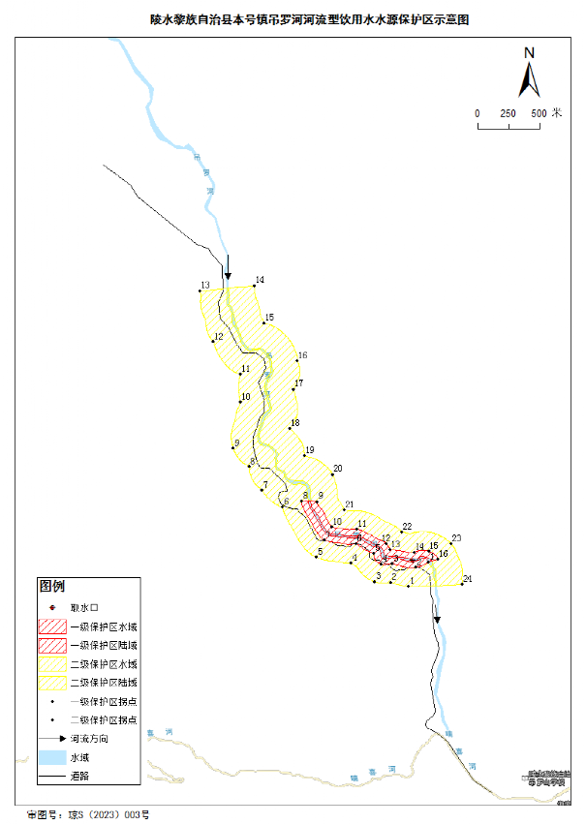

抄送：省委办公厅，省人大常委会办公厅，省政协办公厅，省发展改革委、
省自然资源和规划厅、省生态环境厅、省水务厅、省卫生健康委、
省住房城乡建设厅、省测绘地理信息局。

